市立青梅総合医療センター PET/CT検査予約票
患者氏名 様
予約日時 月 日（ ） 時 分
＊予約時間の30分前までに1階総合受付へお越しください。
●食時制限等について
・午前～正午の検査予約の方：朝食はとらないでください。
・午後の検査予約の方 ：検査予約の５時間前までに
軽い食事を済ませてください
★予約時間の5時間前からの絶食が必須です。
ガム、飴、糖分の入った飲料（缶コーヒー、スポーツドリンク）も禁止です。
血糖降下薬、検査当日のインスリン注射、糖類を含んだ薬・点滴も控えてください。
＊５時間以内に少量でも食事をしてしまった場合には、検査延期となる可能性があります。

●お持ち頂く物について
① PET-CT検査予約票 ② 紹介状（診療情報提供書）
③ 保険証 ➃ 市立青梅総合医療センターの診察券（お持ちの方）

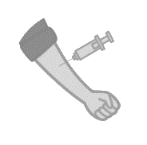
●検査の流れ 注射から検査終了まで3時間程度かかります。
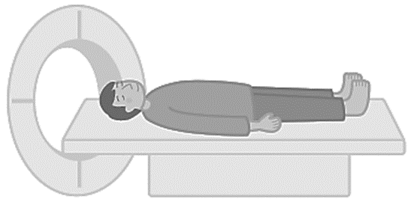

検査薬の投与 水を飲みながら待機室にて1時間安静 検査（30分）×2回

●その他の諸注意
- 検査前日から検査終了まで、激しい運動は避け、会話もできるだけ慎んでください。
- 検査終了後２時間程度は妊産婦や乳幼児との接触を控えてください。
- 検査装置故障や薬剤配送遅延等のトラブルにより、検査を延期させていただくことがあります。予めご了承ください。
- 使用する放射性医薬品は保存ができないため、時間に余裕を持ちお越しください。

●費用・キャンセルについて
- 検査費用は3割負担で30,000円程度となります。
- キャンセルは検査2日前までに下記連絡先へご連絡ください。事前連絡なくキャンセルされた場合は薬の費用40,000円程度を申し受けますのでご承知ください。

●当院の放射線検査では、「正当化」を十分に考慮し、「最適化」に努めています
・正当化：検査による被ばくの影響（不利益）よりも、身体の状態を確認したり、
病気を否定する（利益）方が重要と判断した場合のみ、検査を実施します。

・最適化：使用する放射線は、年齢・体重を考慮した上で適切な線量を使用します。
使用する放射線量は定期的に調べ、最適に調整しています。

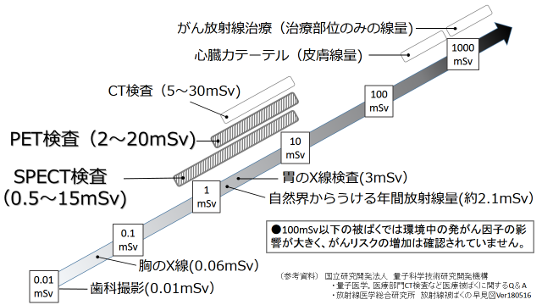
●放射線の影響について

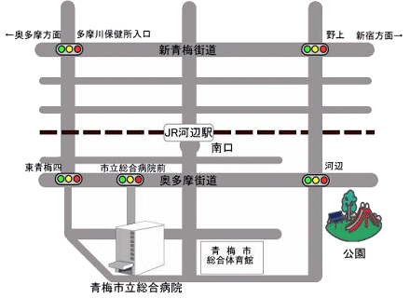
●連絡先・交通案内
◎電車の場合
JR青梅線 河辺駅下車
徒歩約５分
◎車の場合
奥多摩街道
「市立総合医療センター前」
を入る
青梅消防署西
市立総合医療センター前
住友金属鉱山
アリーナ青梅
市立青梅総合医療センター
お問い合わせ 市立青梅総合医療センター
放射線診断科 受付
代表電話 0428-22-3191(内線11501)
受付時間 平日８時30分～17時まで

